客户端更新UKey证书操作步骤
- 首先，客户需要先登录网银
1）.如果客户有效期还有大于90天，那么点击更新按钮会提示时间未到，不能更新
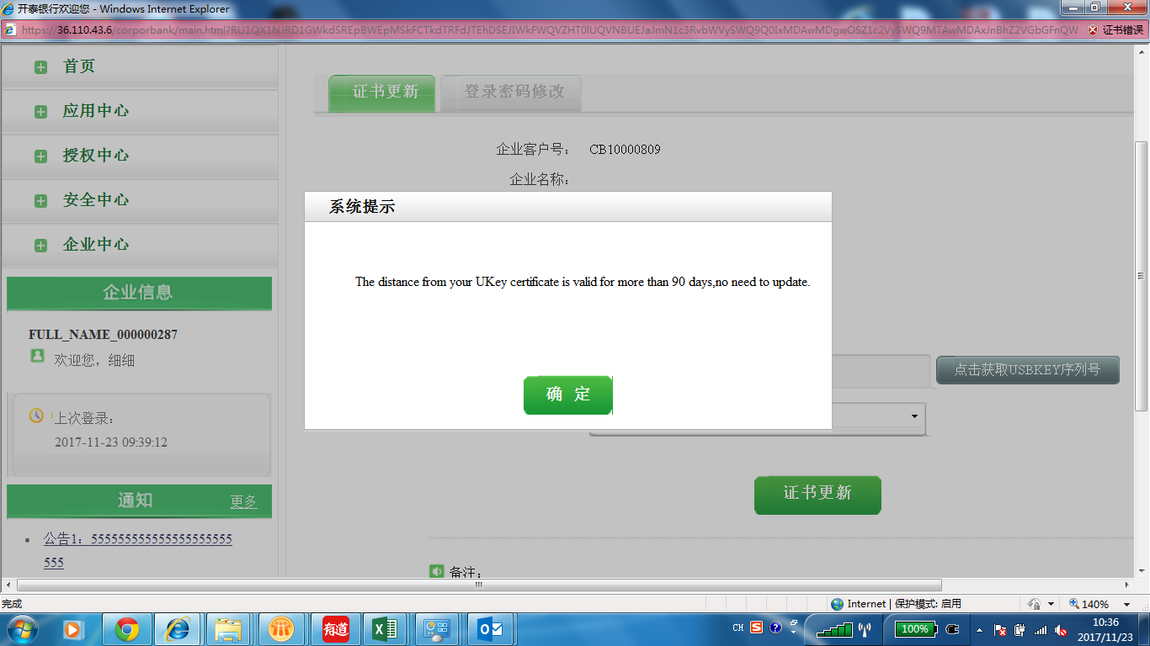
2). 如果客户有限期还有90天以内就到期，系统会在客户登陆后自动弹出对话框提示客户需要更新证书。
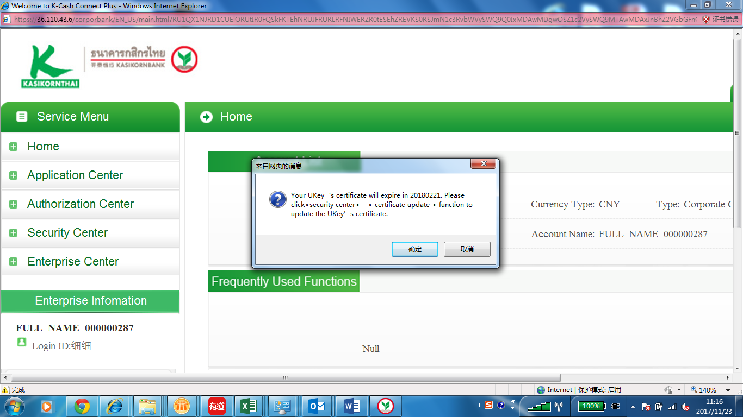
3).或者客户当时未更新，过后也可以到“安全中心”—“证书更新”来操作
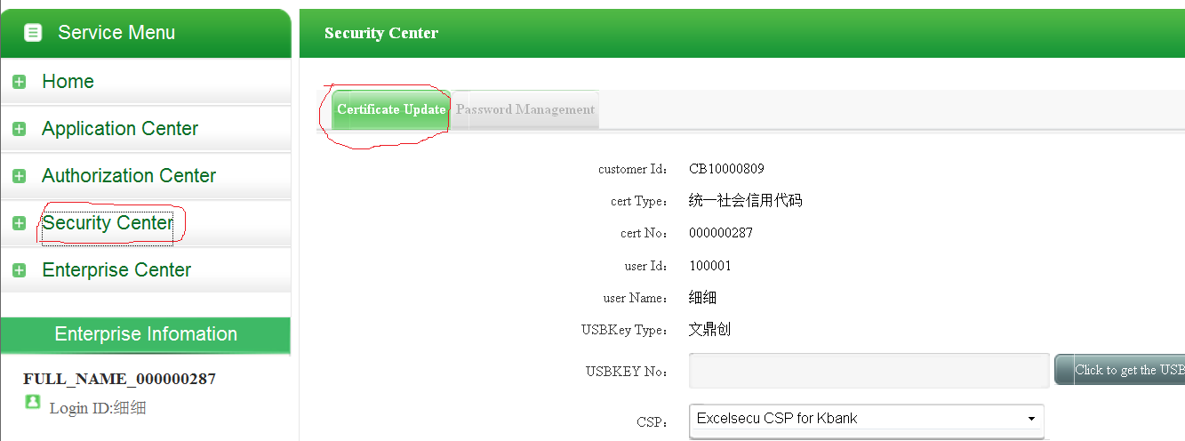

- 客户需要先安装插件，然后点击证书“获取USBKey 序列号”，然后就可以点击更新按钮更新
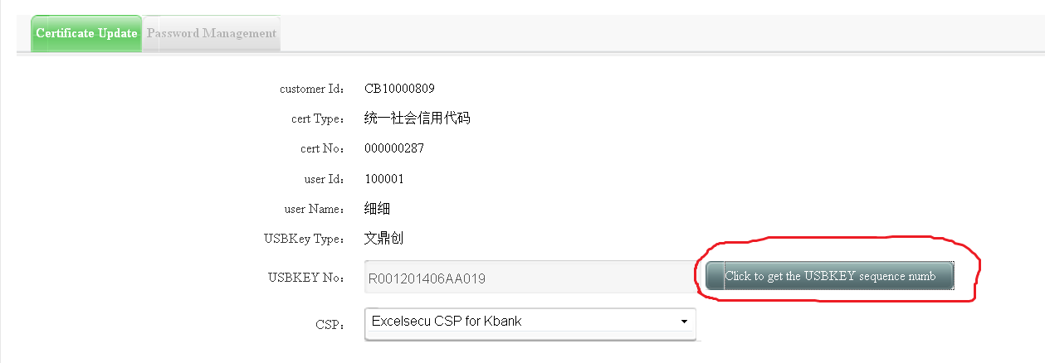

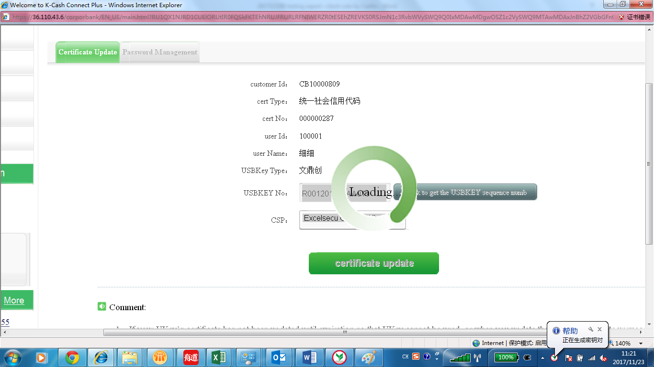
- 更新成功提示，更新过程千万不要拔掉UKey。
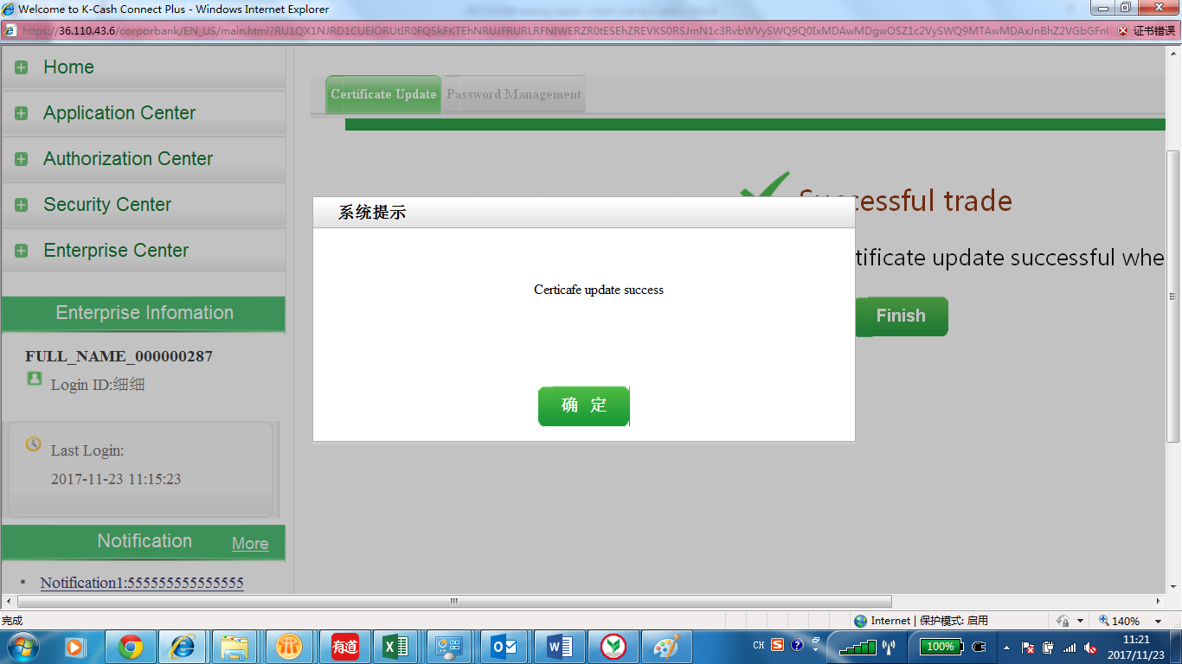
6).提示客户30分钟后证书才会激活，才能正常使用。
